TUGAS INDIVIDU MINGGUAN — PROYEK EVENTKU
Minggu 6: Fase Perancangan Arsitektur Modular & Struktur Data
Mata Kuliah | : | INF300 – Rekayasa Perangkat Lunak (3 sks)
Dosen Pengampu | : | Ir. Drs. Peter Rhatodirdjo Angka, M.Kom., IPM., ASEAN Eng.
Program Studi | : | S1 Informatika, Fakultas Teknik – UKWMS
Semester | : | Gasal 2026/2027
Kelompok | : | Kelompok IV
Disusun oleh | : | Bambang (5803024019) – System Architect & Frontend Developer
Output Individu | : | Dokumen Arsitektur Sistem, Class Diagram, ERD Final, Kontrak API Awal

1. Pendahuluan
Dokumen ini menuntaskan perancangan arsitektur modular sistem EventKu sebagai milestone Minggu 6, melanjutkan keputusan arsitektur Modular API (Modular Monolith) pada Minggu 2, kebutuhan non-fungsional skalabilitas & modularitas pada Minggu 4, serta draft ERD v1 (modul Auth & Event) pada Minggu 5. Empat keluaran teknis disusun pada dokumen ini: (1) arsitektur modular sistem beserta pola komunikasi antar modul, (2) class diagram tiap modul beserta struktur data dan algoritma inti, (3) ERD final yang menggabungkan seluruh entitas (Auth, Event, Pendaftaran/RSVP, Notifikasi), dan (4) kontrak API awal (endpoint utama) antara frontend dan backend.
2. Arsitektur Modular Sistem & Pola Komunikasi Antar Modul
Backend EventKu tetap merupakan satu aplikasi Express.js yang di-deploy sebagai satu unit (Railway/Render), namun kode disusun ke dalam empat modul dengan lapisan route → controller → service → repository masing-masing: Auth, Event, Pendaftaran/RSVP, dan Notifikasi. Setiap request dari frontend melewati lapisan gateway bersama (CORS, JSON parser, autentikasi JWT, otorisasi RBAC, validator, error handler) sebelum diteruskan ke modul tujuan.
2.1 Pola Komunikasi Antar Modul
- Frontend ↔ Backend: REST API bertukar JSON melalui HTTPS, dengan token JWT dikirim pada header Authorization: Bearer <token> untuk setiap permintaan yang memerlukan autentikasi.
- Modul Pendaftaran mengakses modul Event melalui panggilan sinkron ke fasad EventPublicApi (getEvent, reserveSeat, releaseSeat), tanpa mengimpor EventRepository. Fasad membatasi ketergantungan pada kontrak publik modul sesuai NFR-MOD-01 dan NFR-MOD-02. NFR-MOD-04 secara khusus mengatur komunikasi Event ke Notifikasi melalui Observer.
- Modul Event dan Pendaftaran menerbitkan EventApproved dan StudentRegistered melalui EventBus in-process setelah transaksi database berhasil commit. NotificationService mendaftarkan handler onEventApproved dan onStudentRegistered saat aplikasi mulai berjalan. EventApproved hanya diterbitkan saat perubahan diajukan menjadi disetujui, bukan saat penolakan atau penyelesaian (US-EVENT-06, NFR-MOD-04).
- Seluruh modul mengakses basis data hanya melalui repository miliknya sendiri (Repository Pattern, NFR-MOD-02); tidak ada query langsung dari controller/service ke tabel milik modul lain.
- Shared Kernel menampung kebutuhan lintas modul yang bersifat infrastruktural (JwtProvider, AuthMiddleware, RoleGuard, TransactionManager) sehingga tidak terjadi duplikasi logika otorisasi di tiap modul.
2.2 Keterkaitan dengan Design Pattern
- MVC memisahkan tampilan React (View), penanganan request/aksi (Controller), dan logika serta data domain (Model). Backend REST memakai route → controller → service → repository. Route memetakan URL dan middleware, bukan View; controller menyusun representasi JSON untuk dikonsumsi UI.
- Repository Pattern — akses data tiap modul diabstraksi lewat interface repository (UserRepository, EventRepository, RegistrationRepository, NotificationRepository), memenuhi NFR-SCAL-03 dan NFR-MOD-02.
- Observer Pattern — EventBus menjadi mekanisme publish/subscribe antara modul Event/Pendaftaran dan modul Notifikasi, memenuhi NFR-MOD-04.
- Facade — EventPublicApi menjadi satu-satunya titik akses modul lain ke modul Event, membatasi coupling hanya pada kontrak yang stabil.
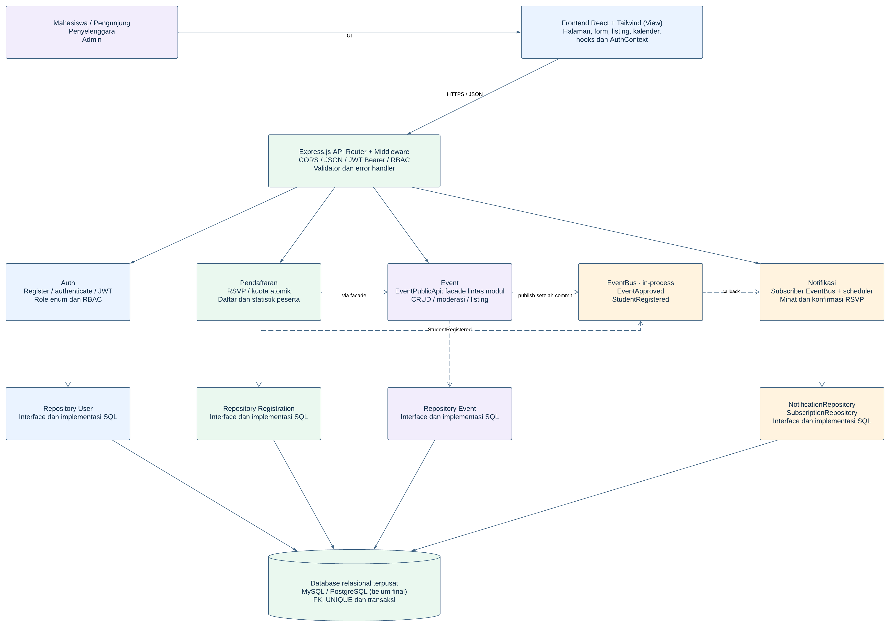
Gambar 1. Arsitektur Modular API EventKu (ekspor Lucidchart)
3. Class Diagram per Modul
Class diagram berikut memuat entitas, controller, service, kontrak repository, dan komponen infrastruktur keempat modul. Panah dependensi mengarah dari pemakai ke komponen yang dipakai, misalnya Controller → Service. Garis putus-putus berujung segitiga kosong menunjukkan implementasi repository SQL terhadap interface; relasi entitas pada ERD diberi kardinalitas. Gambar 2 sampai Gambar 5 ditempatkan pada subbagian modul yang sesuai.
3.1 Modul Auth
Algoritma inti: AuthService.authenticate melakukan verifikasi password ter-hash (bcrypt) terhadap email yang dicari lewat UserRepository.findByEmail, kemudian JwtProvider.sign menghasilkan token berisi userId dan role untuk dipakai RoleGuard pada permintaan berikutnya (mendukung US-AUTH-03, US-AUTH-05). Registrasi publik hanya membuat akun mahasiswa atau penyelenggara; akun admin dibuat secara internal. DTO pengguna tidak menyertakan password_hash.
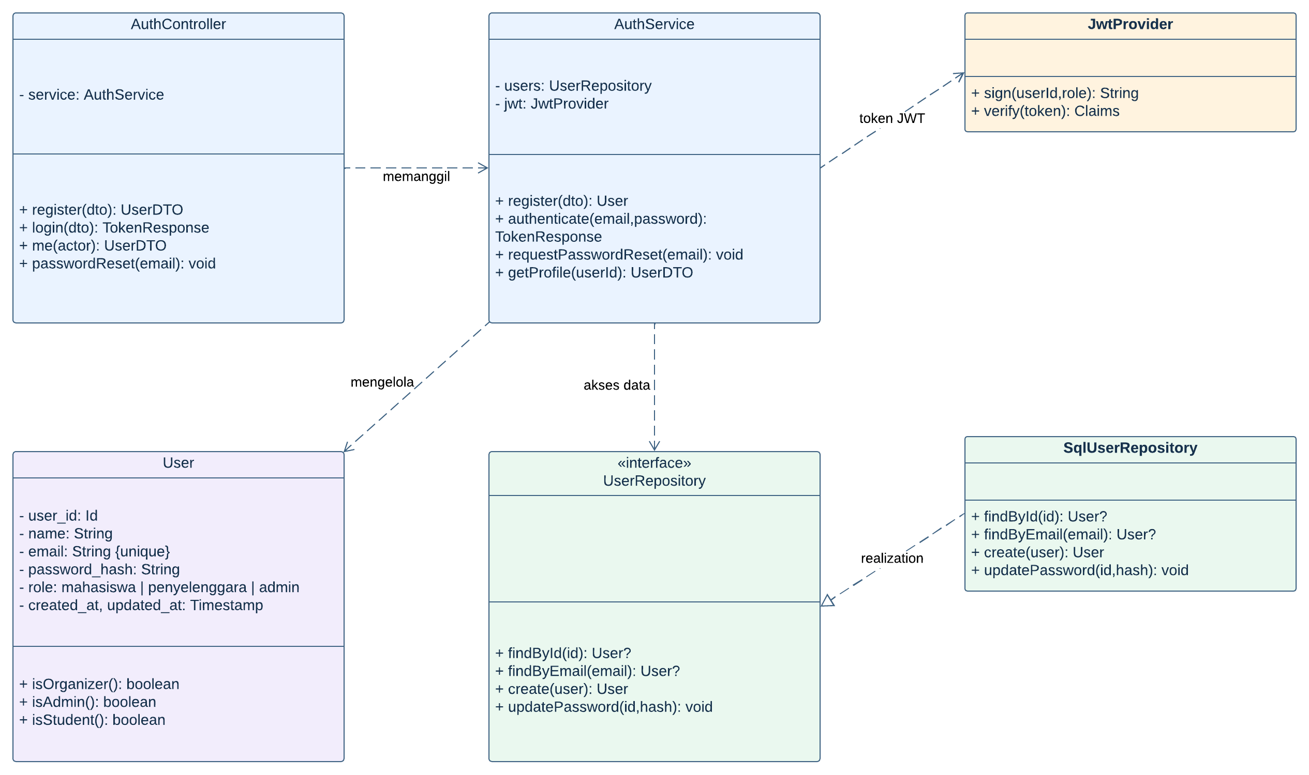
Gambar 2. Class Diagram Modul Auth (ekspor Lucidchart)
3.2 Modul Event
EventService.searchEvents menggabungkan filter q, category, organizer, serta date atau from/to, kemudian meminta repository melakukan COUNT, pengurutan stabil date_time lalu event_id, dan pagination page/limit (default dan maksimum 20 sesuai NFR-PERF-02). Rentang [from,to) berarti from ≤ date_time < to. Status diajukan hanya dapat menjadi disetujui atau ditolak melalui moderate/approve/reject oleh admin. markCompleted mengubah disetujui menjadi selesai jika pelaksanaan telah berakhir dan date_time terlewati, dengan izin pemilik atau admin. PUT/DELETE dibatasi pada pemilik event diajukan/ditolak; edit event ditolak mengajukan ulang. Listing publik hanya mengembalikan disetujui; owner/admin mengakses daftar internal dengan JWT/RBAC.
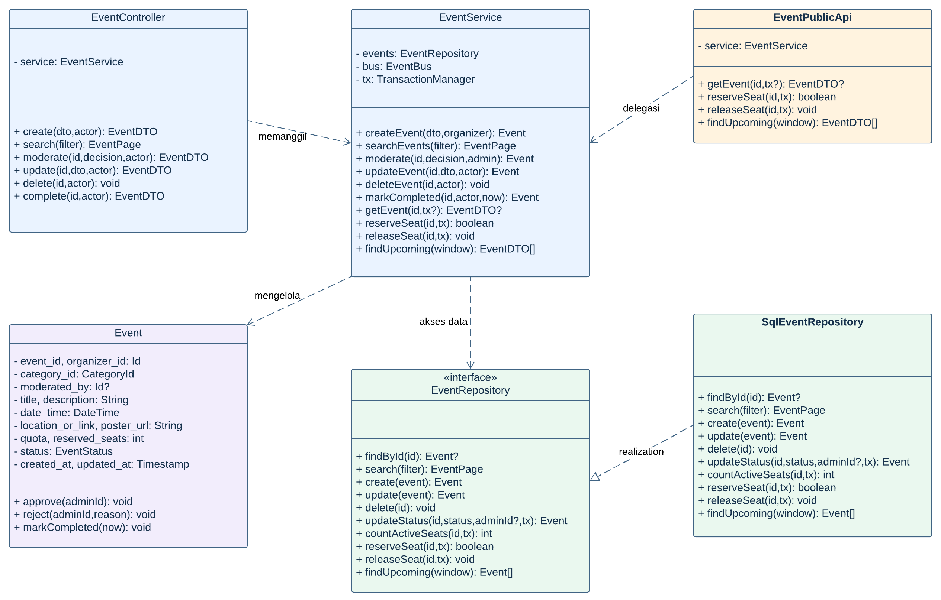
Gambar 3. Class Diagram Modul Event (ekspor Lucidchart)
3.3 Modul Pendaftaran / RSVP
RegistrationService.registerStudent memvalidasi role mahasiswa dan mengambil atau mengaktifkan kembali Registration melalui RegistrationRepository. EventPublicApi.reserveSeat dan simpan RSVP memakai satu TransactionManager/tx yang sama. Event.reserved_seats dinaikkan secara atomik hanya jika status disetujui, jadwal belum lewat, dan reserved_seats < quota. UNIQUE(event_id,student_id) mencegah RSVP ganda. Pembatalan mengubah aktif menjadi dibatalkan dan memanggil releaseSeat dalam transaksi yang sama; pembatalan berulang tidak mengurangi kuota lagi. StudentRegistered diterbitkan sesudah commit. Counter kuota dimiliki Event sehingga EventRepository tidak membaca tabel Registration milik modul lain. RSVP yang sudah aktif ditolak atau menjadi no-op tanpa menambah kursi. Aktivasi ulang memperbarui registered_at dan mengosongkan cancelled_at. Kegagalan reservasi atau penyimpanan membatalkan seluruh transaksi.
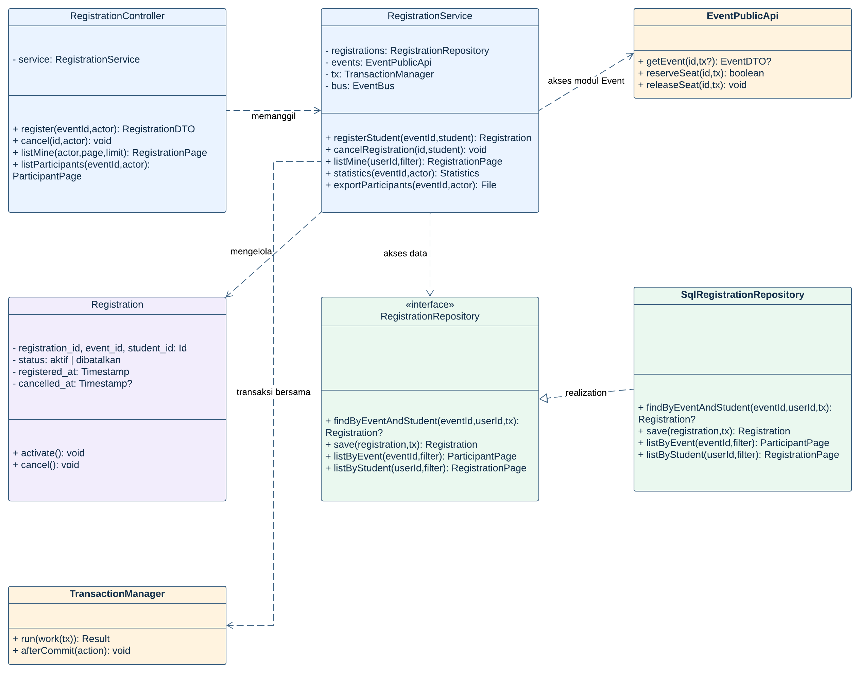
Gambar 4. Class Diagram Modul Pendaftaran dan RSVP (ekspor Lucidchart)
3.4 Modul Notifikasi
NotificationService.onEventApproved memilih mahasiswa melalui SubscriptionRepository berdasarkan CategorySubscription dan menyimpan notifikasi new_event. onStudentRegistered menyimpan registration_confirmation untuk mahasiswa yang mendaftar. Scheduler mengambil event disetujui mendatang melalui EventPublicApi.findUpcoming lalu memanggil notifyUpcoming; penerima upcoming_reminder adalah mahasiswa yang berminat pada kategori event. UNIQUE(user_id,event_id,type) mencegah pengiriman berulang. is_read mencatat apakah notifikasi sudah dibaca. Mahasiswa adalah penerima data; handler NotificationService merupakan Observer aplikasi. Notifikasi baru memiliki is_read=false; jendela pengingat scheduler dapat dikonfigurasi. SubscriptionRepository mengelola CategorySubscription untuk menyimpan minat kategori.
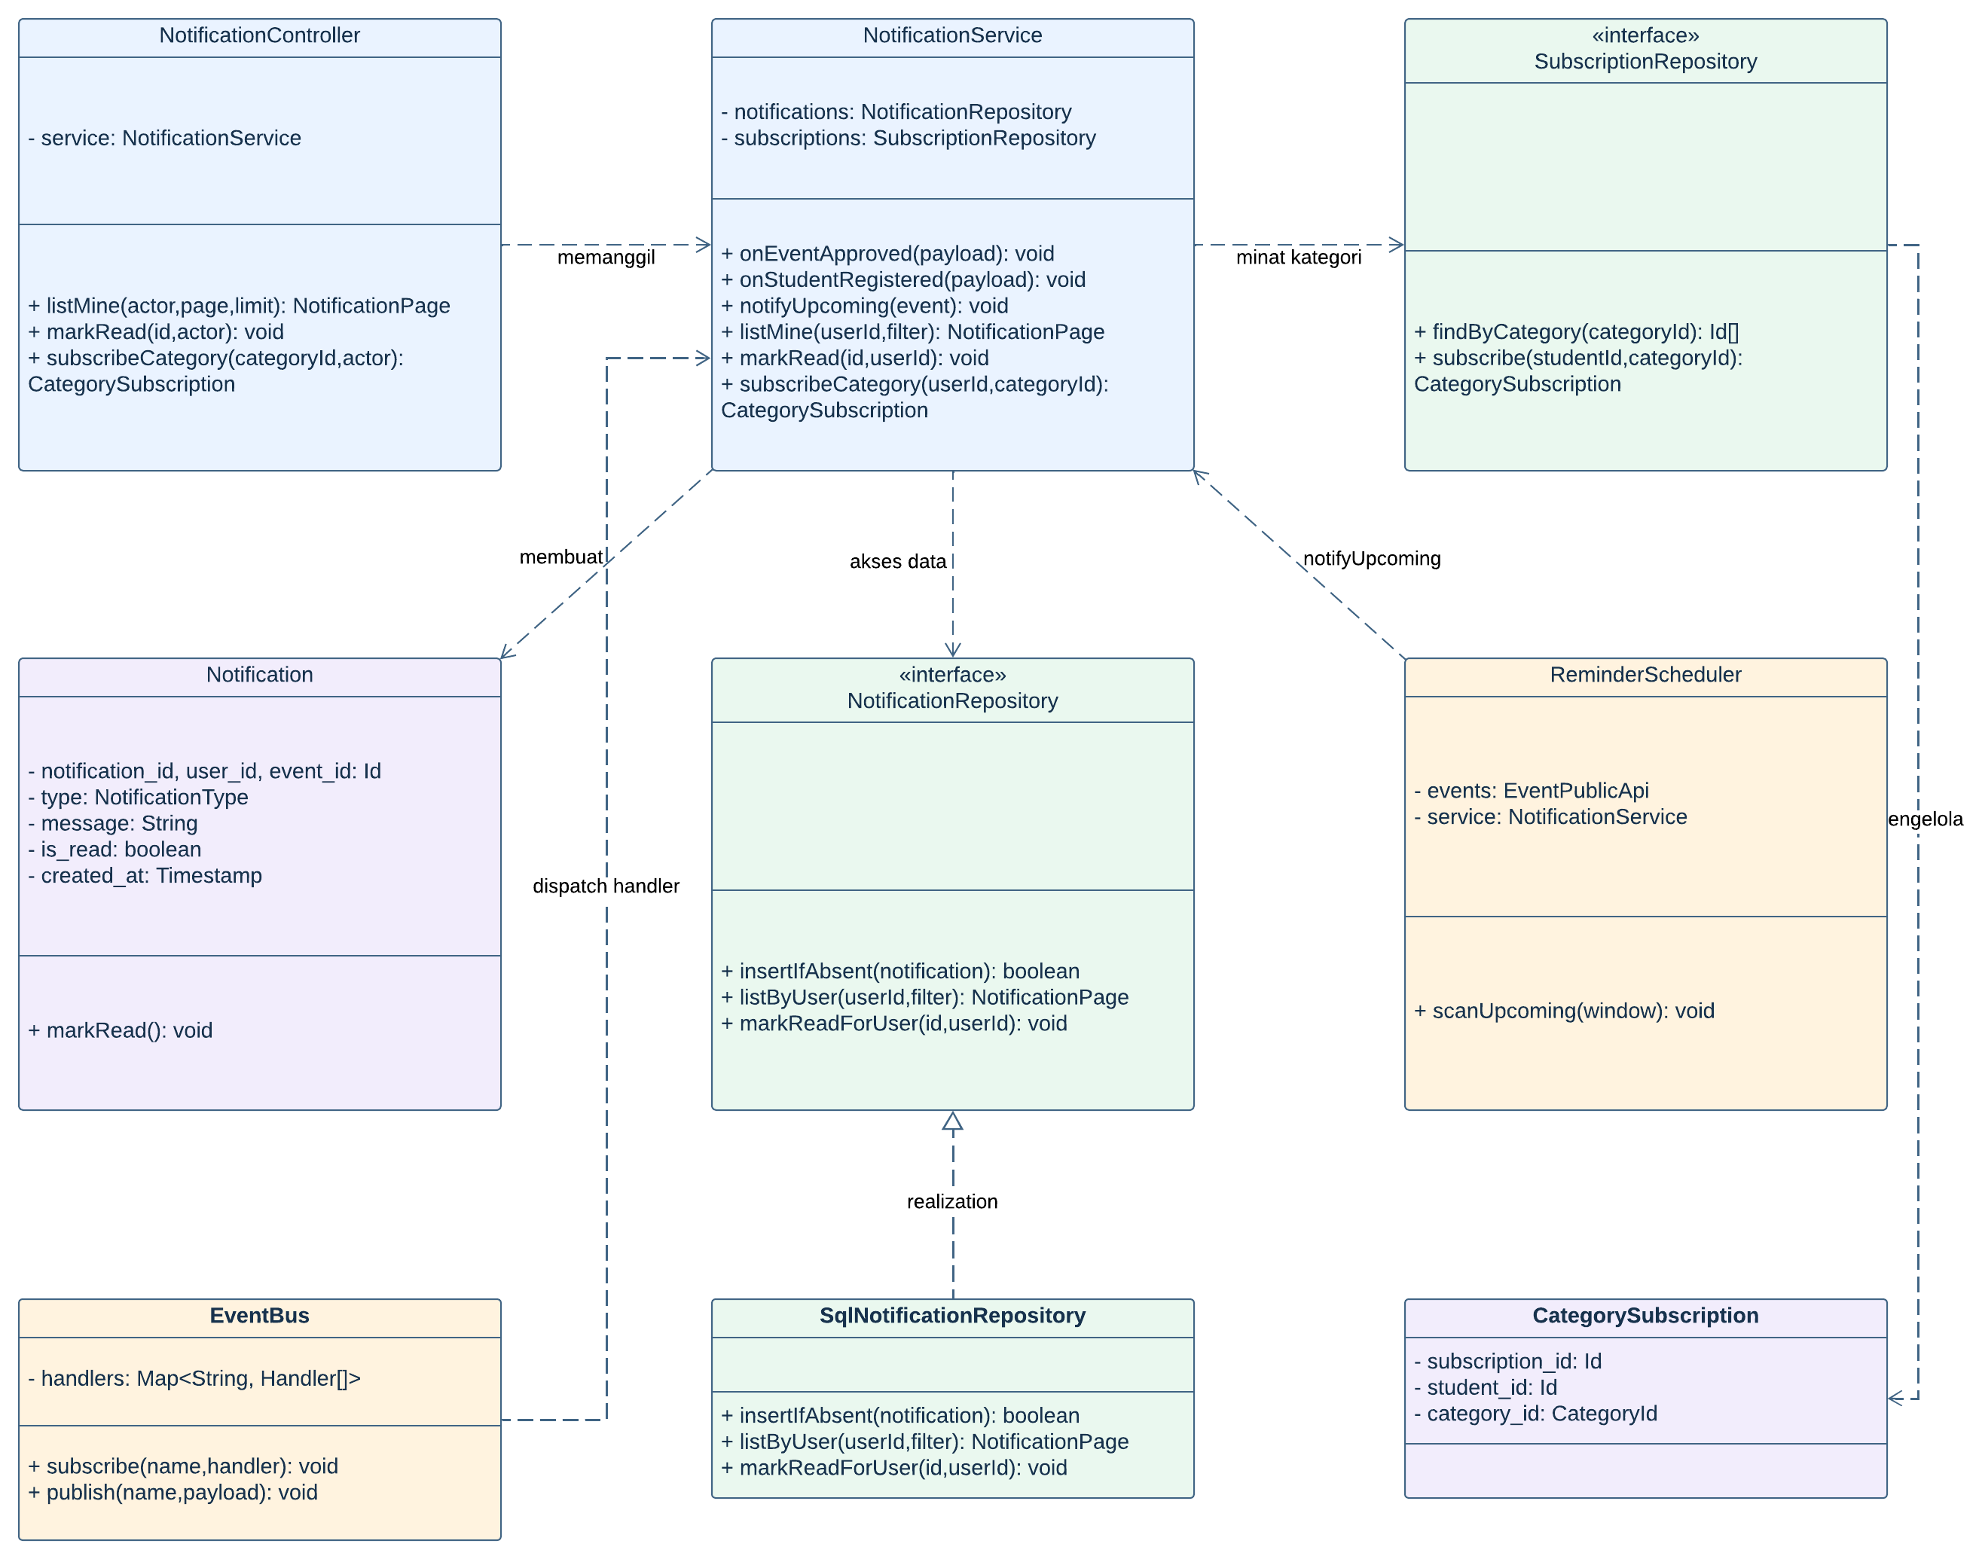
Gambar 5. Class Diagram Modul Notifikasi (ekspor Lucidchart)
4. ERD Final
ERD final mempertahankan User dengan role ENUM, EventCategory, serta jadwal date_time, lokasi location_or_link, dan moderator moderated_by dari draft Minggu 5. Modul Pendaftaran dan Notifikasi menambahkan Registration, Notification, dan CategorySubscription. Perincian final juga menambahkan Event.reserved_seats untuk reservasi kuota atomik serta Notification.type untuk membedakan notifikasi dan mencegah duplikasi. Tipe fisik ID masih dipilih bersama tim pada Minggu 9.
4.1 Entitas & Relasi Tambahan
- Registration mencatat RSVP mahasiswa ke event. Relasi Event 1:N Registration dan User 1:N Registration wajib pada setiap baris Registration. Status aktif/dibatalkan mempertahankan riwayat; UNIQUE(event_id,student_id) berarti pendaftaran kembali mengaktifkan baris yang sama. cancelled_at opsional mencatat waktu pembatalan.
- Notification memiliki user_id dan event_id wajib, type (new_event, registration_confirmation, upcoming_reminder), is_read, dan created_at. UNIQUE(user_id,event_id,type) membatasi satu notifikasi tiap jenis untuk satu penerima dan event. EventApproved dan StudentRegistered diproses setelah commit; scheduler menjalankan pengingat mendatang menurut minat kategori.
- CategorySubscription memiliki subscription_id sebagai primary key, student_id dan category_id sebagai foreign key wajib. UNIQUE(student_id,category_id) mencegah langganan kategori ganda. SubscriptionRepository hanya menerima mahasiswa sebagai student dan memilih penerima new_event serta upcoming_reminder berdasarkan kategori.
- Foreign key pada baris anak wajib kecuali moderated_by pada Event, yang boleh NULL selama diajukan. Satu induk dapat belum memiliki baris anak (0..N). Event.reserved_seats bernilai awal 0 dan selalu berada antara 0 dan quota; jumlah ini diperbarui bersama transaksi RSVP dan tidak diganti dari input klien.
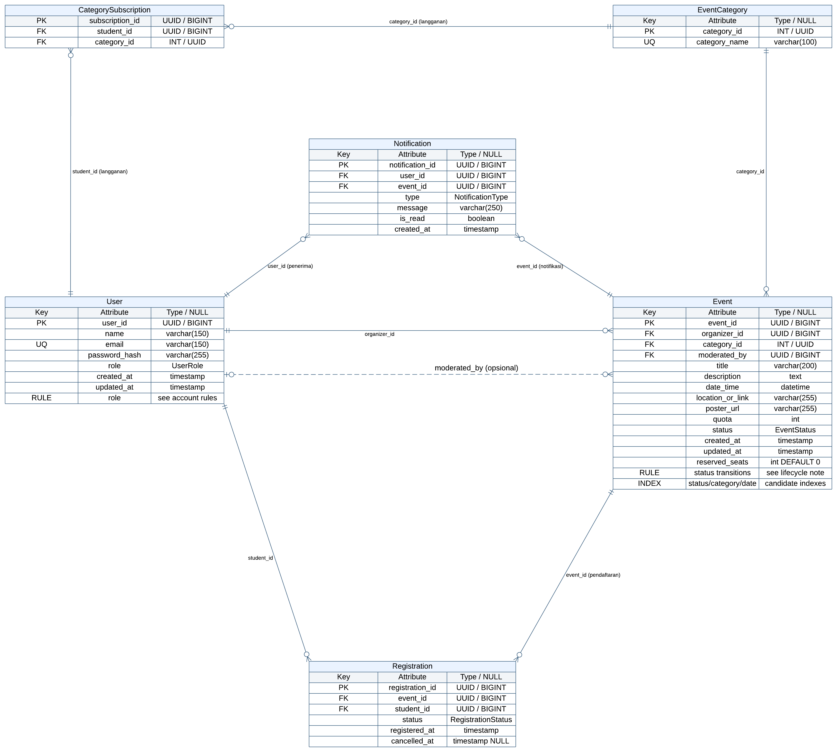
Gambar 6. ERD Final EventKu (ekspor Lucidchart)
4.2 Algoritma Pencarian dan Filter
Gambar 7 memperlihatkan urutan pencarian dari validasi parameter hingga pagination. Semua filter opsional digabungkan dengan AND; repository menjalankan query berparameter dan query publik selalu membatasi status disetujui. Rentang tanggal menggunakan batas akhir eksklusif, sedangkan hasil diurutkan menurut date_time dan event_id agar pagination konsisten. Rincian parameter dan respons tetap mengikuti kontrak API pada bagian 5.
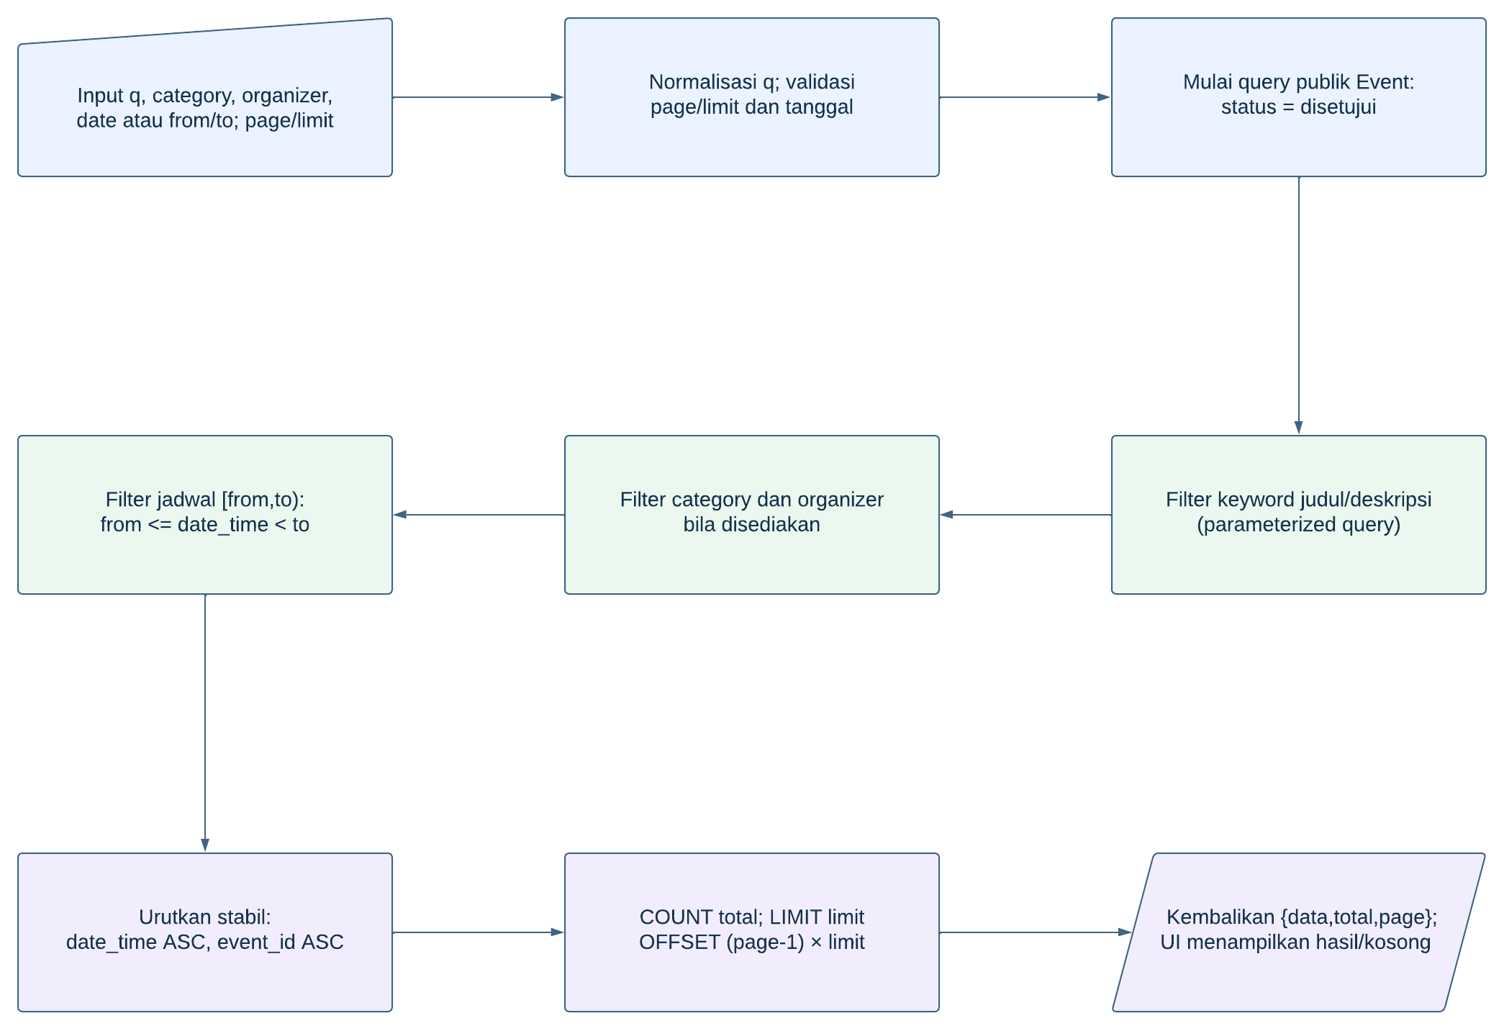
Gambar 7. Algoritma Pencarian dan Filter Event (ekspor Lucidchart)
5. Kontrak API Awal (Endpoint Utama)
Kontrak API berikut mendefinisikan endpoint utama antar frontend-backend untuk keempat modul, sebagai acuan bagi pengembangan Sprint 1–3 (Minggu 10–13) dan dokumentasi lanjutan di koleksi Postman (NFR-MOD-03). Base path: /api/v1. Semua endpoint bertanda (Auth) memerlukan header Authorization: Bearer <token>; kolom Peran menandai role yang diizinkan mengakses endpoint tersebut.
5.1 Modul Auth
Endpoint | Peran | Deskripsi | Request (ringkas) | Response Sukses
POST /auth/register | Publik | Registrasi akun baru (mahasiswa/penyelenggara) | { name, email, password, role } | 201 { userId, name, email, role }
POST /auth/login | Publik | Login & menerbitkan token akses | { email, password } | 200 { accessToken, user }
GET /auth/me | Semua peran (Auth) | Mengambil profil pengguna yang sedang login | — (dari token) | 200 { userId, name, email, role }
POST /auth/password-reset | Publik | Meminta tautan reset kata sandi via email | { email } | 200 { message }
5.2 Modul Event
Endpoint | Peran | Deskripsi | Request (ringkas) | Response Sukses
POST /events | Penyelenggara (Auth) | Mengajukan event baru | { title, description, categoryId, dateTime, locationOrLink, posterUrl, quota } | 201 { eventId, status: "diajukan" }
GET /events | Publik / Penyelenggara (mine, Auth) | Publik: event disetujui. mine=true: semua status milik penyelenggara login | ?q=&category=&organizer=&date= atau from=&to=&page=1&limit=20 | 200 { data: [...], page, total }
GET /events/:id | Publik | Detail satu event | — | 200 { event }
PATCH /events/:id/moderate | Admin (Auth) | Menyetujui/menolak event | { decision: "disetujui"|"ditolak", alasan? } | 200 { eventId, status }
PUT /events/:id | Penyelenggara pemilik (Auth) | Mengubah event milik sendiri berstatus diajukan/ditolak; ditolak diajukan ulang | { title?, description?, dateTime?, ... } | 200 { event }
DELETE /events/:id | Penyelenggara pemilik (Auth) | Menghapus event milik sendiri berstatus diajukan/ditolak | — | 200 { message }
GET /admin/events | Admin (Auth) | Antrean dan riwayat moderasi | ?status=diajukan&page=1&limit=20 | 200 { data: [...], page, total }
PATCH /events/:id/complete | Penyelenggara pemilik / Admin (Auth) | Menandai event disetujui selesai setelah jadwal lewat dan pelaksanaan berakhir | — | 200 { eventId, status: "selesai" }
5.3 Modul Pendaftaran / RSVP
Endpoint | Peran | Deskripsi | Request (ringkas) | Response Sukses
POST /events/:id/registrations | Mahasiswa (Auth) | RSVP atau aktifkan kembali RSVP dibatalkan; reservasi kuota atomik | — (id dari token & URL) | 201 { registrationId, status: "aktif" }
DELETE /registrations/:id | Mahasiswa pemilik (Auth) | Membatalkan pendaftaran | — | 200 { message }
GET /events/:id/registrations | Penyelenggara pemilik / Admin (Auth) | Daftar & statistik peserta terdaftar | ?page=&limit=20 | 200 { data: [...], total, activeCount, cancelledCount }
GET /events/:id/registrations/export | Penyelenggara pemilik (Auth) | Ekspor data peserta (CSV) | — | 200 file CSV
GET /registrations/me | Mahasiswa (Auth) | Daftar RSVP milik mahasiswa login | ?page=1&limit=20 | 200 { data: [...], page, total }
5.4 Modul Notifikasi
Endpoint | Peran | Deskripsi | Request (ringkas) | Response Sukses
GET /notifications | Semua peran (Auth) | Daftar notifikasi milik pengguna login | ?page=&limit=20 | 200 { data: [...], unreadCount }
PATCH /notifications/:id/read | Pemilik notifikasi (Auth) | Menandai satu notifikasi sudah dibaca | — | 200 { notificationId, isRead: true }
POST /notification-subscriptions | Mahasiswa (Auth) | Berlangganan kategori; ulangi langganan yang sama secara idempoten | { categoryId } | 201 { subscriptionId }
Aturan kontrak: page harus bilangan bulat ≥ 1 dan limit 1–20. date memakai satu hari dalam zona waktu aplikasi; from/to ISO 8601 memakai batas akhir eksklusif dan tidak digabung dengan date. Identitas pengguna berasal dari JWT tervalidasi. Respons kesalahan: 401 autentikasi, 403 role/kepemilikan, 404 data tidak ada, 409 duplikasi/kuota/transisi status, dan 422 input tidak valid. Listing publik tidak dapat dibuka ke status internal melalui parameter klien.
6. Rencana Tindak Lanjut
- Dokumen arsitektur, class diagram, dan ERD final ini diserahkan ke Dustin (PM) untuk didokumentasikan pada laporan proyek dan diselaraskan dengan cakupan in/out-of-scope (Milestone Minggu 6).
- Kontrak API awal pada bagian 5 menjadi acuan bagi struktur folder backend (Minggu 7) dan implementasi endpoint pada Sprint 1–3 (Minggu 10–13); detail request/response penuh akan didokumentasikan pada koleksi Postman sebelum dikonsumsi frontend (NFR-MOD-03).
- Penentuan tipe data primary key final (UUID vs BIGINT auto-increment) tetap menunggu konfirmasi bersama Audrey Gresia saat inisialisasi database pada Minggu 9, sesuai catatan pada draft ERD Minggu 5.
- Struktur folder frontend, routing React.js, dan rencana state management akan disusun pada Minggu 7 berdasarkan modul dan kontrak API yang telah didefinisikan pada dokumen ini.

